Государственное бюджетное образовательное дошкольное учреждение
детский сад № 113 Московского района Санкт-Петербурга

Тематический досуг «80 лет снятия блокады Ленинграда»
для детей старшего возраста
группы компенсирующего вида (ОНР)

Составлен воспитателем выс.категории Чепель Е.А.
Проведен совместно с педагогами ГБДОУ д/с 113

Санкт – Петербург
2024
Цель: расширить представление детей о героическом подвиге жителей блокадного Ленинграда, воспитывая чувство благодарности и уважение к защитникам родного города через итоговое мероприятие информационно-патриотического проекта «Годовщина снятия блокады Ленинграда-80-летие».
Задачи:
Образовательные: расширять знания на тему памяти о тех тяжелых днях родного города; формировать интерес к истории России, используя метод викторины; способствовать углублению детско-родительских отношений, социального партнерства между педагогами и родителями.
Развивающие: развивать познавательную активность, развивать любознательность, память, эстетический вкус через музыку и танец, активизировать патриотический словарь детей; развивать социально-профессиональную компетентность и личностный потенциал во взаимоотношениях с детьми и их родителями.
Воспитательные: воспитывать в детях любовь и гордость к Родине, чувство благодарности и уважение к защитникам Ленинграда, чувство сопричастности к военному подвигу ленинградцев, к городу-герою через беседу-экскурсию в созданном к мероприятию музее «Блокадный Ленинград»; способствовать воспитанию чувства патриотизма.
Оборудование: указка, разрезные картинки достопримечательностей Санкт-Петербурга – 4 шт, музыкальное сопровождение, ноутбук, аудиоколонка, оформление зала рисунками детей и атрибутами для создания музея, цветы, салютики для танцев.
Участники: дети старшего возраста, воспитатель, музыкальный руководитель, учитель-логопед, педагог-психолог.
Источники для сценария досуга:
https://www.chitalnya.ru/work/3242729/
«Этнокалендарь» разных лет с иллюстрациями.
Ход досуговой деятельности:
Воспитатель:
Скоро особый день – 27 января. День полного освобождения Ленинграда от фашистской блокады. Это очень памятная дата для Санкт-Петербурга! Сегодня мы с вами посетим музей блокадного Ленинграда.
I. Итак, 1-й зал – история тех трудных дней для ленинградцев. (рассмотрение демонстрационного материала по теме в виде экскурсии).
Как вы думаете, почему заклеены окна крест-накрест? (ответы детей). Верно, чтобы они не разбились во время артобстрелов. Зима в те годы была очень холодной. 900 дней и ночей длилась блокада, т.е. было кольцо врагов вокруг города, где осталось много детей, женщин, стариков, а мужчины ушли защищать наш Ленинград. Был очень сильный голод. Каждую крошечку хлеба берегли, в день выдавали по 125 грамм по карточкам. Но люди не падали духом: работали заводы, школы, детские сады, радио и даже театры.

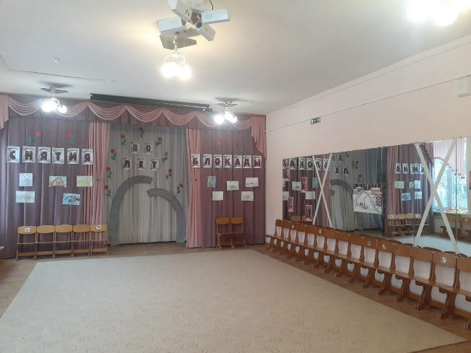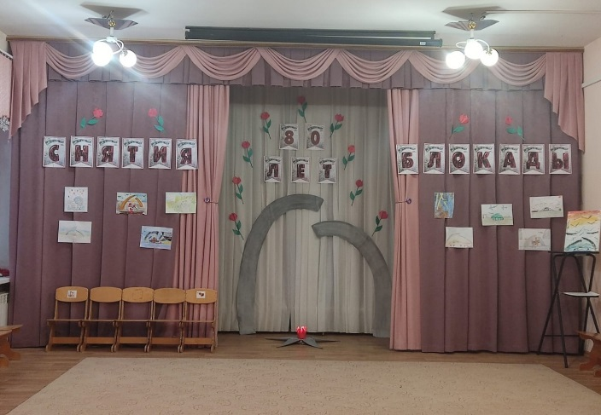

II. Мы переходим дальше, 2-й зал – картинный, здесь выставка ваших рисунков. Рассмотрим их (рассматривание рисунков детей с их пояснениями, что изобразили в данном сюжете).
III. А это зал памяти. Как называется памятник? (Разорванное кольцо). И вечный огонь в виде звезды. Давайте, минуту помолчим и почтим память тех, кто не выжил в блокаду (Минута молчания).
И вновь ваши рисунки (Продолжение рассматривания рисунков детей с их пояснениями, что изобразили в данном сюжете).
IV. Теперь переходим в концертный зал. И мы начинаем наш праздник, как на параде, маршем. (Звучит марш, дети идут торжественно по кругу, с окончанием музыки останавливаются, поворачиваясь лицом в круг).
Воспитатель:
Мы шли с вами по кругу. Давайте, представим, что внутри город Ленинград. Сейчас попробуем сделать кольцо, возьмитесь за руки.
Внимание! Внимание! 18 января 1943 года Красная Армия прорвала блокаду Ленинграда. (Воспитатель с одним ребенком расцепляют руки круга). А ещё через год 27 января 1944 года было полное освобождение от вражеского кольца. (Дети разъединяют руки круга и встают в полукруг). Сейчас Вика, Света и Андрей прочитают стихи. (Выступление чтецов, выбор стихотворений по плану учителя-логопеда в соответствии со звукопроизношением у детей https://www.chitalnya.ru/work/3242729/).
Воспитатель:
Все были рады в тот день, звучало много песен. Давайте, и мы дружно споём песню «Солнечный круг» (Исполнение песни хором детей).
Молодцы! Торжественная часть нашего праздника открыта (Аплодисменты). Пожалуйста, присаживайтесь на стульчики.
Воспитатель:
Внимание! Для вас викторина с вопросами. Интересно нам узнать, что вы запомнили о Дне снятия блокады:
1. Когда началась блокада Ленинграда? (Осенью. 18 сентября 1941 года)
2. Сколько дней продолжалась блокада Ленинграда? (900 дней)
3. Что означает слово «блокада»? (Кольцо вокруг города Ленинграда)
4. Почему людям было очень тяжело во время блокады? (Было холодно и голодно)
5. Что такое «Дорога жизни»? (Дорога по льду озера)
6. Где она проходила? (По Ладоге – Ладожскому озеру)
7. Что везли по Дороге жизни? (Ответы детей: хлеб, медикоменты и др.)
Воспитатель: Представьте.
Рвутся на Ладоге мины,
С треском рушится лёд.
Всё же идёт машина,
Хлеб в Ленинград везёт.

Хлеба кусочек малый
Людей от смерти спас.
Дорогою жизни стала
Эта дорога для нас.
(Звучит песня «Ладога» в исполнении педагогов)
Воспитатель:
Много людей, особенно детей, умерли в те тяжёлые дни. Есть памятник детям блокадного Ленинграда. Как он называется? (Цветок жизни) Верно. Поэтому мы хотим, чтобы дети жили и радовались солнцу. Девочки, порадуйте нас танцем с цветами. (Девочки исполняют танец с цветами под песню «Не отнимайте солнце у детей»).
Воспитатель:
Как называется сейчас наш город? (Санкт-Петербург). Верно. В нашем городе много красивых мест и достопримечательностей, например, Зимний дворец. А ещё какие вы знаете? (Ответы детей. Возможно, Исаакиевский собор, Медный всадник-памятник Петру I, Петропавловская крепость и др.)
Для вас задание: Собрать разрезные картинки. Нужны 4 команды. (Д/игра для детей «Собери разрезные картинки достопримечательностей Санкт-Петербурга»). Молодцы! Что собрали? (Ответы детей).
Воспитатель:
«УРАА! ПОБЕДАА! СВОБОДАА!» – звучало из каждого окна 27 января 1944 года.
В холод, когда бушуют снегопады,
В Петербурге этот день особенно чтут –
Город празднует День снятия блокады,
И гремит в морозном воздухе салют!

Давайте, создадим свой салют, в виде яркого танца. Возьмите салютики!
(Дети и взрослые исполняют танец «Салют» под песню «Мир нужен всем»).
Воспитатель:
Спасибо за праздник!
Желаю всем здоровья. И пусть будет мир во всём мире!
Внимание! Звучит марш! (Дети уходят из зала под марш).

